Karkówka w korzennym soku śliwkowym z batatami

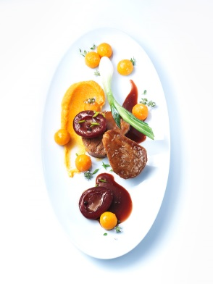
Dla 2 osób

500 g karkówki bez kości
90 g soli
1 g soli peklującej
1 l wody

Zagotować wodę, sól i sól peklującą, ostudzić, a następnie włożyć do niej karkówkę, przykryć i odstawić na 12 godzin.

Wyjąć peklowaną wieprzowinę z pojemnika, osuszyć i zawinąć ciasno najpierw w folię do żywności, a następnie w folię aluminiową. Dokładnie zabezpieczyć oba końce i gotować przez 24 godziny w kąpieli wodnej w temperaturze 62°C.

Ugotowane mięso dobrze ostudzić w zimnej wodzie, wyjąć z folii, osuszyć i pokroić w plasterki o grubości 2 cm.

Bataty:
1 batat obrany ze skórki
50 g masła
120 ml wody
Sól
1 gałązka tymianku

Wykroić 10 kulek za pomocą łyżki do wykrawania kulek o średnicy 1 cm.
W garnku rozgrzać masło, dodać kulki batata i tymianek, zagotować w wodzie, a następnie gotować na wolnym ogniu przez ok. 20 cm.

Kiedy kulki będą miękkie, a objętość płynu ulegnie redukcji, zaprawić niewielką ilością masła.

Purée z batatów:
100 g batatów obranych, pociętych na małe kawałki
Sól
120 ml mleka
120 ml śmietany
110 g masła

Zeszklić bataty na maśle, dodać śmietanę i mleko, przyprawić solą i powoli gotować bataty na miękko – nie doprowadzać płynu do wrzenia.

Zmiksować na purée, przetrzeć przez drobne sito, schłodzić i doprawić.

Korzenny sos ze śliwek:
10 śliwek
5 ziaren ziela angielskiego
5 ziaren pieprzu
4 goździki
8 ziaren jałowca
1 anyż
¼ laski cynamonu
120 ml czerwonego wina
80 ml porto
5 g liści herbaty Earl Grey
50 ml octu Sherry
200 ml fondu drobiowego
10 g masła
Sól, cukier

Utłuc przyprawy na proszek, przyprażyć, zalać octem i czerwonym winem oraz porto. Zagotować i odczekać, aż płyn wygotuje się do połowy. Dodać liście herbaty, zaparzać przez 5 minut, przetrzeć przez sito i odstawić na noc.

Sos

Podgrzać fond drobiowy, dodać częściowo odparowany fond śliwkowy z przyprawami, delikatnie wymieszać z masłem, do gorącego sosu dodać śliwki i doprawić.

Przybranie:
4 małe dymki
Krótko zblanszowane, zeszklone z masłem i przyprawione

Kulki batatów
Marynowane śliwki
Drobno pokrojony czosnek zmieszany z pieprzem i solą morską

Ukończenie i serwowanie:

2 plastry karkówki na osobę delikatnie zmieszać i smażyć każdą stronę przez 2 minuty na średnim ogniu w oleju rzepakowym, żeby mięso się zarumieniło.
Doprawić mięso fondem śliwkowym.
Doprawić purée z batatów 1 łyżką bitej śmietany.
Podawać po 2 plastry karkówki ze śliwkami przybrane młodym szczypiorkiem i młodymi ziemniakami.

